Синтез и антибактериальная активность этинильных и азидо- производных N⁴-додециламино-2'-дезоксицитидина
Урбина Э.В.^{1,2}, Макаров Д.А.²
Студентка, 2 курс магистратуры
¹МИРЭА – Российский технологический университет, Институт тонких химических технологий, Москва, Россия
²ФГБУН Институт молекулярной биологии им. В.А. Энгельгардта РАН, Москва, Россия
E-mail: lizunn@yandex.ru
Выявление субклеточной локализации низкомолекулярных соединений – один из методов, который используется для выяснения механизмов действия биологически активных молекул, и таким образом для повышения их эффективности в качестве лекарственных средств. Одним из основных способов визуализации субклеточной локализации малых молекул является ковалентное присоединение флуоресцентных красителей методом «клик-химии». Наиболее распространенной реакцией для подобных случаев является катализируемое одновалентной медью Cu(I) 1,3-диполярное циклоприсоединение Хьюсгена алкинов и азидов (реакция Хьюсгена-Мельдаля-Шарплесса, CuAAC). В данной работе предложены методы получения новых производных N⁴-додециламино-2'-дезоксицитидина и цитидина, показавших ранее значительную противобактериальную и антифунгальную активности [1,2]. Новые производные содержат 5-этинильную, 5-(проп-2-ин-1-ил)оксиметильную или 5′-азидо-группы, необходимые для введения красителей in vitro с использованием методов клик-химии.
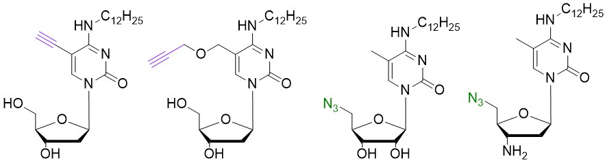
Рис. 1. Производные N⁴-додециламино-2'-дезоксицитидина и -цитидина c этинильными и азидогруппами
Полученные соединения, как и N⁴-додециламино-2'-дезоксицитидин, показали значительную антибактериальную активность в отношении грамположительных бактерий. Новые производные нуклеозидов могут быть использованы для визуализации их субклеточной локализации с целью определения возможного механизма действия антибактериальных агентов подобного рода.
Выражается благодарность научному руководителю к.х.н. с.н.с. Александровой Л.А., а также всем сотрудникам ИМБ РАН и НИИ по изысканию новых антибиотиков им. Г.Ф. Гаузе, принимавшим участие в данной работе
Литература
1. Alexandrova L.A., Jasko M. V., Negrya S. D., Solyev P. N., Shevchenko O. V., Solodinin A. P., Kolonitskaya D. P., Karpenko I. L., Efremenkova O. V., Glukhova A. A., Boykova Y. V., Efimenko T. A., Kost N. V., Avdanina D. A., Nuraeva G. K., Volkov I. A., Kochetkov S. N., Zhgun. A. A. Discovery of novel N⁴-alkylcytidines as promising antimicrobial agents // Eur. J. Med. Chem. 2021. V. 215. P. 113212.
2. Alexandrova L.A., Oskolsky I.A., Makarov D.A., Jasko M.V., Karpenko I.L. Efremenkova O.V., Vasilyeva B.F., Avdanina D.A., Ermolyuk, A.A., Benko, E.E., Kalinin S.G., Kolganova T.V., Berzina M.Ya., Konstantinova I.D., Chizhov A.O., Kochetkov S.N., Zhgun A.A. New Biocides Based on N⁴-Alkylcytidines: Effects on Microorganisms and Application for the Protection of Cultural Heritage Objects of Painting // Int. J. Mol. Sci. 2024. V. 25, P. 3053.

